询

价

文

件

浙江巨化化工材料有限公司
二0二五年十月

一、 概述
浙江巨化化工材料有限公司就巨化股份有限公司电化厂网络设备及材料采购进行公开比价，现将有关事宜公告如下:
1.比价内容：网络设备及材料一批
2.报价人资格标准：
1）符合以下要求：
a.具有独立承担民事责任的能力；b.具有良好的商业信誉和健全的财务会计制度；
c.具有履行合同所必需的设备和专业技术能力；d.在经营活动中没有重大违法记录；
2）企业信誉良好，供货时需提供所投标的物为要求品牌的品牌供货渠道证明； 如不能提供，则需方有权拒绝且保留由此造成损失的赔偿要求。
3）需同时提供投标人的营业执照等资格证明文件，具有完善的售后服务体系，无不良使用和售后服务记录。
3.本次报价为一次性报价（含到货各类杂费及13%税价），最高限价45000元，报价格式详见附件2，高于限价，将视为无效报价；(最高限价-报价金额)/最高限价<1%，做废标处理；按总项定标，按分项签合同；报价时必须提供供应商（服务商）承诺书。
4.其它说明
1）定标后1个月内，若后期有与本次采购清单中相同的物资要采购，将按分项定标价格执行。
2）中标供应商提供所投产品必须是原厂全新正品，涉及假冒伪劣，一经查出，将进行假一罚十处罚。
5.报价方式：报价函要求加盖单位公章，请有意向参加的单位将报价文件上传中国化工云商网（https://juhua.ccccnet.com/），要求详见中国化工云商网,报价采用一次性网上报价的形式。
6.商务联系人：宁开春 联系电话:0570-3099067 13615703328
E-mail: wzwl@juhua.com
单位名称：浙江巨化化工材料有限公司

二、 采购内容

详见附件

三、主要商务条款

供货范围：
1.1招标内容：网络设备及材料一批
1.2报价一律以人民币报价。本项目投标总价包括标的物的制造、包装、运输、保险、验收、技术资料、服务、安装及调试等。

交货
2.1 交货期：合同签字盖章生效后7个日历日内，可自报最短交货。
2.2 交货方式：全部标的物到招标人项目现场车板整体交货。
2.3 包装标准、包装物的供应与回收：按出厂标准，提供标的物运至合同规定的最终目的地所需要的包装，这类包装应采取防潮、防晒、防锈、防腐蚀、防震动及防止其它损坏的必要保护措施，从而保护标的物能够经多次搬运、装卸和长途运输而不被损坏。投标人应承担由于其包装或防护措施不妥而引起标的物锈蚀、损坏和丢失的任何损失的责任或费用。包装物不回收。标的物的包装箱内应有设备装箱单及随机资料。
2.4 投标人提供的产品必须具备适合于长途运输所必须的外包装标识。具体内容参见产品唛头，唛头必须牢固粘贴在外包装显著部位。

货款支付
3.1货款支付使用银行电汇支付。
3.2货物到达交货点由需方验收合格（验收时间为货现现场2周内），且需方收到合格证、使用说明书或竣工资料等完备的交货文件，由需方通知供方开具全额增值税发票，需方收到发票之日起60日历天，需方付清货款。

质量保证期及售后服务
4.1质保期内所有设备免费上门维修服务、免费更换零部件。
4.2 质保期结束后实行终身有偿维修服务，所换配件以成本价收取（请附易损件成本价格清单）。

验收
投标人应提供标的物的有效检验文件，经招标人认可后，按合同的性能指标、技术协议、招投标文件一起作为标的物验收标准，验收标准有冲突时，以双方签订合同条款为准。验收中发现标的物达不到验收标准或合同规定的性能指标，投标人必须调整或更换标的物，并且赔偿由此给用户造成的损失。在标的物制作过程中，招标人有权派代表随时到制造现场监制，无论招标人是否参与监制,均不视为投标人按合同规定应当承当的质量保证的解除,也不免除投标人对合同设备所负的责任和义务。投标人使用不符合设计要求及国家质量标准的材料时，招标人有权要求投标人立即停止使用并予以更换，由此造成的损失全部由投标人承担。

违约责任
6.1如因投标人自身原因造成逾期交货，交货时间（以实际签收日为准）每推迟一天支付合同总价的0.5%违约金，违约金累计总金额不超过合同总金额的30%。逾期交货超过15天，视为投标人交货不能，招标人有权终止合同，终止合同后5个工作日内投标人全额返还招标人所有已付款项，并支付违约金30%，且招标人保留进一步索赔的权利。
6.2 如因中标人所提供的设备有质量缺陷，在质保期内中标人负责免费赔偿。
6.3如中标人产品质量不符合标准，1）可接受的按质论价。2）不可接受的须在30天内予以解决，否则招标人有权终止合同并保留索赔的权利。若终止合同，中标人须在5个工作日内全额返还招标人所有已付款项。

7、合同生效
经供需双方签字、且单位盖章后合同即生效。本合同在履行过程中发生争议、纠纷，由双方当事人友好协商解决，协商不成时，依法向招标人所在地人民法院提起诉讼。

四、附件
序号 | 设备名称 | 设备参数 | 数量 | 单位 | 备注
1 | 8口POE安防以太网交换机 | 8个10/100/1000M Base-T以太网端口  2个1000M SFP光口  交换容量：432Gbps  转发能力：72Mpps  功耗：≤235W（PoE:整机最大输出190W，端口最大输出30W） | 2 | 台 | 华三、华为、锐捷或同等档次品牌
2 | 24口POE安防以太网交换机 | 1. 性能：交换容量≥52Gbps；包转发速率≥39Mpps  2. 端口：≥24个千兆电口，≥2个千兆光口  3. POE：支持POE+，总POE输出功率≥370W | 1 | 台 | 华三、华为、锐捷或同等档次品牌
3 | 汇聚交换机 | 24个SFP端口（其中包含8个10/100/1000BASE-T combo电口）  4个万兆SFP+口  交换容量： 672Gbps/6.72Tbps  包转发率：171Mpps  长×宽×高：440×360×43.6mm  输入电压：DC：额定电压范围：-48V～-60V DC | 1 | 台 | 华三、华为、锐捷或同等档次品牌（含调试）
4 | 交换机 | 24口10/100/1000M Base-T以太网千兆口；4个1000M SFP光口 | 6 | 台 | 华三、华为、锐捷或同等档次品牌
5 | 4口光缆熔接盒 | 工程电信级品质，SC口满配，加厚加强冷轧钢板 | 2 | 个
6 | 8口光缆熔接盒 | 工程电信级品质，SC口满配，加厚加强冷轧钢板 | 1 | 个
7 | 12口机架式光缆熔接盒 | 工程电信级品质，SC口满配，加厚加强冷轧钢板 | 1 | 个
8 | 千兆单模光模块 | 传输距离：10km；中心波长：1310nm；传输速率：1.25Gbps；模块接口：LC双芯 | 6 | 片
9 | 万兆单模光模块 | 传输距离：10km；中心波长：1310nm；传输速率：10.31Gbps；模块接口：LC双芯 | 2 | 片
10 | SC/LC-LC/SC单模 | SC/LC-LC/SC单模，3米双芯跳线 | 8 | 根
11 | 42U标准机柜 | 2000*600*600（高×宽×深） | 1 | 个 | 图腾
12 | 室外防水超五类网线+电源综合线 | HSYV8*0.5+2*1.0mm | 1 | 箱 | 海康、汤湖、康普或同等档次品牌
13 | 室外防水超五类网线 | 线芯材料：无氧铜；线芯直径：0.50±0.05mm  外套材质：PVC；护套外径：5.0±0.4mm；撕拉绳：有 | 4 | 箱 | 海康、汤湖、康普或同等档次品牌
14 | 光纤收发器\单模单纤\SC | SC-SC，Tp-link | 4.000 | 台
15 | 单模单芯尾纤 | 3米 SC-SC | 24.000 | 只
16 | 光纤终端盒\8口\加厚 | 8口加厚SC满配 | 2.000 | 个
17 | 光纤终端盒\8口\加厚 | 12口加厚SC满配 | 2.000 | 个
18 | 双屏显示支架 | NB F160 | 4.000 | 套
19 | 双屏显示支架 | 左右双屏机械款/卡槽夹安装方式/支持范围40-75mm/适用显示屏孔距:75*75 100*100mm/承重9KG/屏 | 12.000 | 套 | 双屏支架款式详见附件图片
20 | LED显示器\2560*1440\27\16:9 | HKC T2752Q | 4.000 | 台
21 | 云台摄像头 | TL-IPC43AN-F4GE TL（含256G内存卡） | 2.000 | 台
22 | 电源适配器 | 12V5A\ADP-60E2\大井 | 4.000 | 件
注：1、清单中需求数量，且并非一次性采购，将根据实际需求分批次，按多个合同采购，在市场行情价格波动不大情形下，中标价格有效期将保持1个月。
2、有品牌型号要求的，按品牌型号报价。

附件2：报价文件格式：
开标报价一览表
投标人名称： (加盖单位公章)
物资名称 | 品牌规格 |  | 数量 | 单价（元） | 总价（元） | 交货期（天） |  | 质保期（年） | 备注
┇ | ┇ |  | ┇ | ┇ | ┇ | ┇ |  |  | ┇
投 标 总 价(元): |  |  |  |  |  |  |  |  |  | （含税13%到货价）
注：品牌及型号需填写明确，无品牌型号的报价视为无效报价。
附件3：第19项双屏支架

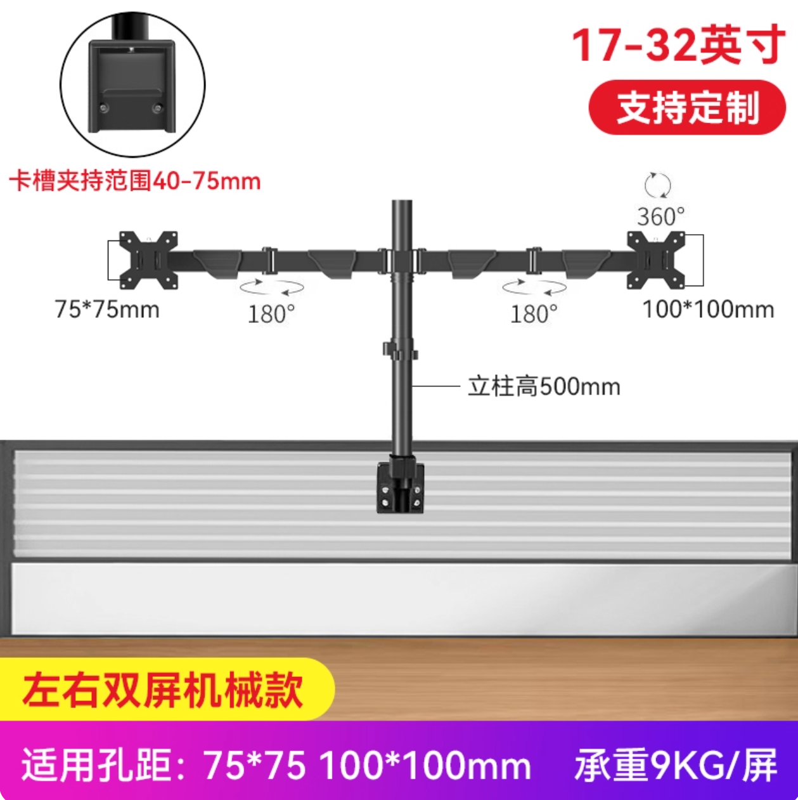

供应商（服务商）承诺书

本人经由 （单位）法人 （姓名）合法授权参加 项目的采购活动，经与本单位法人代表（负责人）确认，现就有关公平竞争事项郑重承诺如下：
- 本单位承诺不存在与关联关系的企业共同参与本次采购活动，所述的关联关系是具有以下情形之一：
A.法定代表人或负责人或实际控制人是同一人
B.法定代表人或负责人或实际控制人是夫妻关系
C.法定代表人或负责人或实际控制人是直系血亲关系
D.法定代表人或负责人或实际控制人存在三代以内旁系血亲关系
E.法定代表人或负责人或实际控制人存在近姻亲关系
F.法定代表人或负责人或实际控制人存在股份控制或实际控制关系
G.存在共同直接或间接投资设立子公司、联营企业和合营企业情况
H.存在分级代理或代销关系、同一生产制造商关系、管理关系、重要业务（占主营业务收入50%以上）或重要财务往来关系（如融资）等其他实质性控制关系
I.其他利害关系情况 。
二、现已清楚知道并严格遵守招标法律法规和承诺要求。

单位名称：（公章）
授权代表：（签名）
年 月 日

